BACCALAURÉAT TECHNOLOGIQUE
Sciences et Technologies de l’Industrie et du Développement Durable

ENSEIGNEMENTS TECHNOLOGIQUES TRANSVERSAUX

Coefficient 8 – Durée 4 heures
Aucun document autorisé
Calculatrice autorisée

Surfaces vitrées et système d’occultation dans un bâtiment résidentiel.

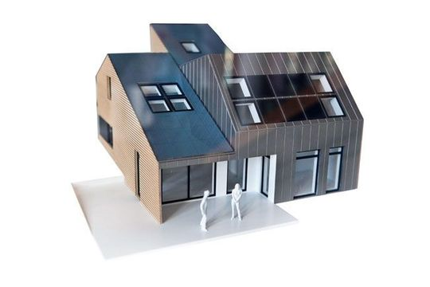

- sujet (mise en situation et questions à traiter par le candidat)
  - mise en situation………… page 2
  - partie 1 (1 heure) pages 3 à 5
  - partie 2 (3 heures) pages 6 à 12
- documents techniques pages 13 à 25
- documents réponses page 26

Le sujet comporte deux parties indépendantes qui
peuvent être traitées dans un ordre indifférent.
Tous les calculs devront être détaillés sur votre copie.
Préciser les unités des résultats.
Les documents réponses DR1 à DR2 (page 26) seront
à rendre agrafés aux copies.
Mise en situation

Au cours de ces dernières décennies, l’évolution de l’architecture s’est traduite par une augmentation des surfaces vitrées des bâtiments. En parallèle, des systèmes d’occultation plus ou moins sophistiqués ont été intégré aux immeubles qu’ils soient commerciaux ou résidentiels. Cette évolution permet aux occupants de profiter de la lumière naturelle et d’avoir un meilleur contact avec l’extérieur tout en maîtrisant les consommations d’énergie et les conditions de confort, été comme hiver.

Le sujet est composé de deux études : l’une porte sur les surfaces vitrées d’un bâtiment résidentiel (partie 1 ; durée conseillée 1 heure) ; l’autre sur un système d’occultation (partie 2 ; durée conseillée 3 heures). Ces deux parties sont indépendantes et peuvent être traitées dans un ordre indifférent.

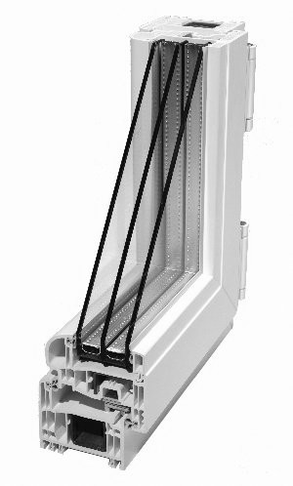
Partie 1 : Les surfaces vitrées
d’un bâtiment résidentiel

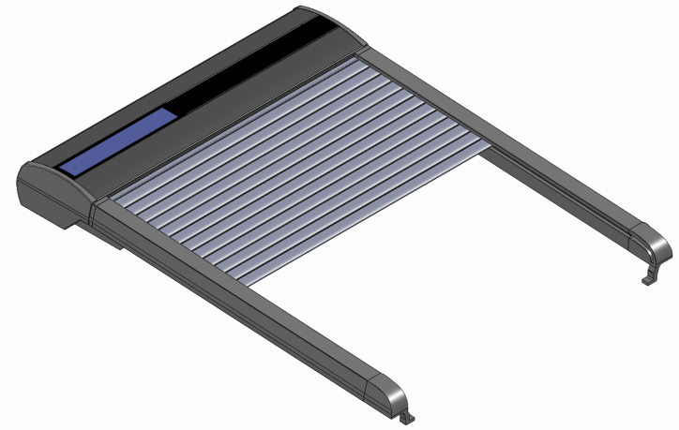

Pages 3 à 5

Partie 2 : Autonomie énergétique et longévité du volet solaire pour fenêtre de toit

Pages 6 à 12

- Les surfaces vitrées d’un bâtiment résidentiel
Problématique générale
Les progrès réalisés par la technologie du verre ont permis de faire évoluer les surfaces vitrées utilisées dans la construction : les simples vitrages d’autrefois ont laissé la place aux doubles et triples vitrages réalisés avec des verres de plus en plus performants séparés par des couches d’air ou de gaz noble (document technique DT1). Les compositions ainsi créées possèdent des caractéristiques techniques et économiques différentes qu’il faut adapter à une situation donnée.

Cette recherche d’optimisation énergétique amène à se poser la question du choix d’un vitrage pour une habitation donnée en tenant compte des impacts énergétiques, économiques et environnementaux liés à ce choix.
Système étudié et contexte de l’étude
L’étude proposée porte sur les surfaces vitrées de l’immeuble résidentiel édifié dans l’agglomération Lilloise dont le plan de masse figure sur le document technique DT2.
Cette étude se fera en 2 étapes :
- étude énergétique et économique ;
- étude des impacts environnementaux.
Nous nous limiterons à une étude en conditions hivernales (les aspects concernant le confort d’été ne seront pas étudiés).
Étude énergétique et économique
Thermiquement, une surface vitrée se caractérise principalement par sa conductance thermique (unité : W.m⁻².K⁻¹) et son facteur solaire S (sans unité). Lorsque la température extérieure est inférieure à la température intérieure, le vitrage laisse passer un flux thermique orienté de l’intérieur vers l’extérieur qui se traduit, pour une période donnée, par une perte d’énergie . A l’inverse, lorsque le vitrage est exposé au rayonnement solaire, celui-ci est traversé par un flux thermique de sens inverse qui se traduit par un gain d’énergie . En considérant les gains comme des valeurs positives et les pertes par des valeurs négatives, on peut calculer l’énergie mise en jeu par les échanges thermiques : = - . Les expressions suivantes permettent de calculer et (en kWh) :
= (0,024) x (U_{g}) x (N_{DJU18}) x (A) et = (S) x (A) x (F_{e}) x (C₁) x (E) avec :
- U_{g} : conductance thermique du vitrage (en W.m⁻².K⁻¹) ;
- N_{DJU18} : cumul des degrés jours unifiés (facteur caractérisant le cumul de la différence
de la température entre l’intérieur et l’extérieur). Voir doc DT3 ;
- A : aire de la surface vitrée (en m²) ;
- S : facteur solaire du vitrage (sans unité) ;
- F_{e} : facteur d’ensoleillement (proportion d’ombrage créé par des obstacles liés au
bâtiment et à l’environnement) ;
- C₁ : coefficient d’orientation. Se référer au document DT4 ;
- E : cumul de l’ensoleillement global reçu au point géographique considéré
(en kWh.m⁻²). Se référer au document DT3.
Hypothèses simplificatrices.
Pour la suite de l’étude, et dans le cadre d’une étude simplifiée, on ne tiendra pas compte des déperditions engendrées par le type de menuiserie (bois ou aluminium) ni des « effets de bords » (échanges thermiques à la périphérie de la surface vitrée). On considérera que la surface vitrée étudiée est de 1m² et on se placera dans le cadre d’une situation idéale dans laquelle le vitrage n’est pas masqué et est parfaitement propre (F_{e}=1).
On donne les paramètres intervenant dans le calcul de E_{t} : conductance thermique ; cumul des degrés jour unifiés ; facteur solaire ; facteur d’ensoleillement ; cumul de l’ensoleillement. Dans les relations présentées ci-dessus et permettant les calculs des énergies échangées, identifier les paramètres internes des paramètres externes.

Calculer, pour la seule période hivernale et pour la façade Est, la valeur de E_{t} (arrondie au kWh) pour le simple vitrage dont les caractéristiques sont données dans le document DT5. Préciser s’il s’agit d’une valeur positive (gain) ou négative (perte).
Voir :
DT2 DT3
DT4 DT5
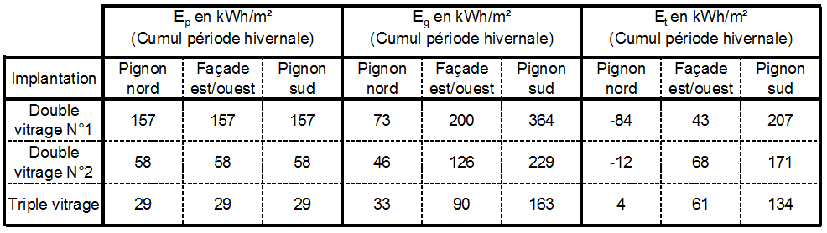
Le tableau suivant donne les cumuls annuels de la période hivernale de , et calculées pour les doubles vitrages 1 et 2 ainsi que pour le triple vitrage :
- Tableau 1 -
En vous aidant du tableau 1, indiquer le vitrage le plus performant d’un point de vue énergétique correspondant à chaque exposition.
Pour la suite de l’étude, on se limite à l’exposition nord.
On souhaite comparer le triple vitrage et le double vitrage N°2.
L’immeuble est équipé d’une chaudière dont le prix de revient de l’énergie thermique fournie est de 0,10 € / (kWh). On considère :
- la durée d’utilisation moyenne d’un vitrage à 30 ans ;
- le prix de l’énergie stable.

Calculer le gain énergétique annuel engendré par l’utilisation de 1m² de triple vitrage comparé au double vitrage N°2. En déduire le gain économique correspondant pour une période de 1an puis pour une période de 30 ans. En tenant compte du surcoût lié à l’achat du triple vitrage, voir DT5, citer la solution la plus intéressante financièrement.
Voir :
Tableau 1 page4
DT5
Validation d’un point de vue développement durable.
L’objectif de cette partie est de quantifier les impacts environnementaux liés au choix du vitrage sur la totalité de son cycle de vie.
Afin de pouvoir quantifier les impacts environnementaux liés au choix du vitrage, on recherche le type de matériau utilisé dans la fabrication des différentes feuilles de verre. Une analyse multicritères est présentée sur le document DT6.
Justifier l’emploi des critères ‘coulabilité’, ‘prix’ et ‘conductivité thermique’ retenus dans cette analyse et indiquer la raison pour laquelle le critère ‘indice de réfraction’ semble ne pas permettre de faire un choix parmi les matériaux sélectionnés.
Voir DT1
Voir DT6

A partir des diagrammes du document DT6, identifier le type de matériau le plus performant pour la fabrication d’un vitrage en justifiant votre choix.
Voir DT6
On donne les impacts environnementaux liés aux cycles de vie du double vitrage N°2 et du triple vitrage :
- Tableau 2 –
Sur une période de 30 ans, choisir le triple vitrage plutôt que le double vitrage N°2 permet d’économiser 480 kWh sur le poste chauffage du bâtiment et ainsi d’éviter le rejet de 144 kg de CO2.
Sur le cycle de vie complet, calculer les écarts d’énergie consommée et de rejets de CO2 entre les deux solutions et donner le nom de la solution la plus efficace d’un point de vue développement durable.
Voir :
Tableau 2 page 5
Conclusion.
On se propose de comparer, pour le pignon nord, le double vitrage N°2 et le triple vitrage sur les critères énergétique, économique et environnemental. Indiquer pour chaque critère la solution la plus efficace en se référant aux résultats précédents.
Citer trois aspects de l’étude non pris en compte susceptibles d’influer sur le choix final.

- Autonomie énergétique et longévité du volet solaire "VELUX"
Problématique générale :
Actuellement, les combles sont le plus souvent aménagés et équipés de fenêtres de toit. Dans le cadre d’une amélioration du confort de l’habitat, il est intéressant d’équiper ces fenêtres d’un volet roulant qui permet de contrôler la luminosité, d’accroître l’isolation thermique et d’augmenter le confort acoustique.
Pour répondre à des exigences de confort d’utilisation, de rénovation et de domotisation, certains modèles sont motorisés, pilotables à distance et autonomes en énergie (pas de passage de câbles électriques).

Ces évolutions techniques amènent à résoudre les problèmes suivants :
- comment est assurée l’autonomie énergétique du système ;
- comment est assurée la protection du système en cas de blocage du volet.

Présentation du système :
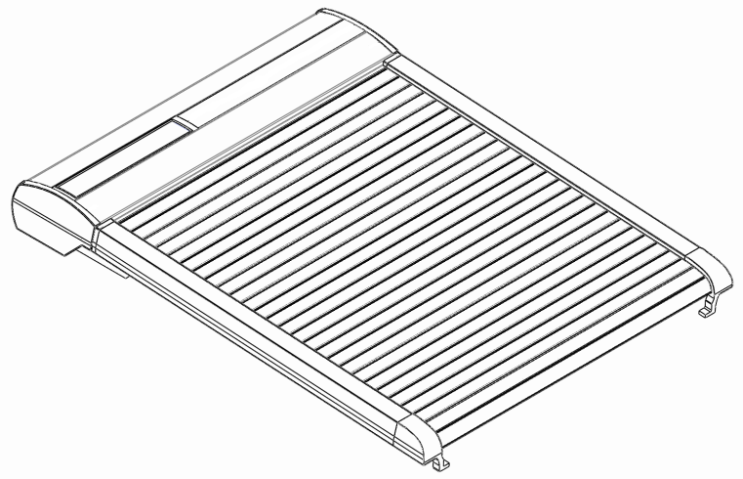
L’étude porte sur un volet roulant solaire de marque "VELUX".
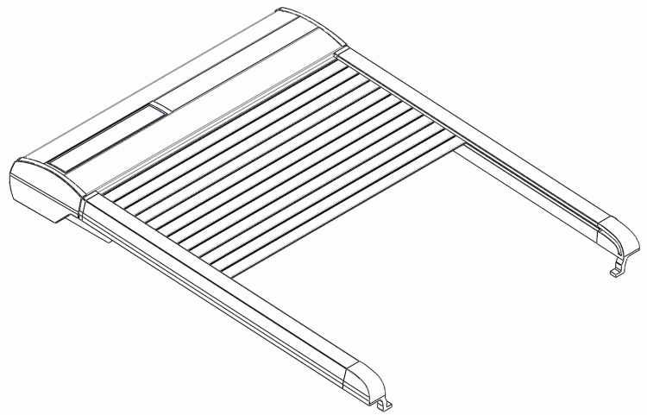

Les documents techniques présentant le système sont :
- Aspects fonctionnels : DT7, DT8.
- Aspects structurels : DT9, DT10, DT15.
- Aspects comportementaux : DT14, DT16, DT17.

Solutions technologiques permettant le déplacement du volet
L’objectif de cette partie est d’identifier les solutions techniques permettant le déplacement du volet. En effet, le déroulement et l’enroulement du volet d’une fenêtre de toit, dont la pente minimale par rapport à l’horizontale est de 15°, entrainent des choix technologiques particuliers en comparaison des volets des fenêtres classiques verticales :
- Tension permanente du volet au niveau du tambour pour un enroulement correct ;
- Mécanisme d’entrainement permettant le bon coulissement du volet dans les rails de guidage.

A l’aide des documents techniques DT7, DT9 et DT10, identifier les solutions technologiques qui assurent les fonctions décrites sur le document réponse DR1.
Voir : DT7 DT9
DT10 DR1
Comment réduire mécaniquement le couple nécessaire
L’objectif de cette partie est de mettre en évidence les bénéfices de la solution choisie pour réaliser l’adaptation du couple demandé au moteur : solution avec réducteur par comparaison avec une solution sans réducteur.

Caractérisation du fonctionnement du réducteur lors de la phase de descente du volet
Données :
- 1 tour d’étoile entraine le déplacement de 5 lames de volets ;
- La forme de l’étoile empêche tout glissement des lames.

Lors d’une phase de descente du volet, on a :
- 26 lames de volet à dérouler ;
- Le tambour, faisant partie du sous-ensemble repéré 5 sur DT10, qui réalise 5 tours.

A l’aide du document technique DT10, Préciser, sur le document réponse DR2, le sens de rotation, positif ou négatif, des sous-ensembles cinématiques 1 à 5 lors d’une phase de descente du volet.
Voir DT10
Voir DR2

Sachant que l’on déroule 26 lames lors d’une descente de volet, déterminer le nombre de tours effectués par le sous-ensemble cinématique 1 auquel fait partie l’étoile.

Le sous-ensemble cinématique 4 réalise 3,6 tours lors d’une phase de descente. A l’aide du document technique DT10, donner la démarche permettant d’aboutir à ce résultat.
Voir DT10

Comparaison du couple demandé au moteur et de son énergie consommée
Afin de réaliser la comparaison des solutions avec et sans réducteur, on utilise une modélisation comportementale des mécanismes de déplacement avec et sans réducteur.
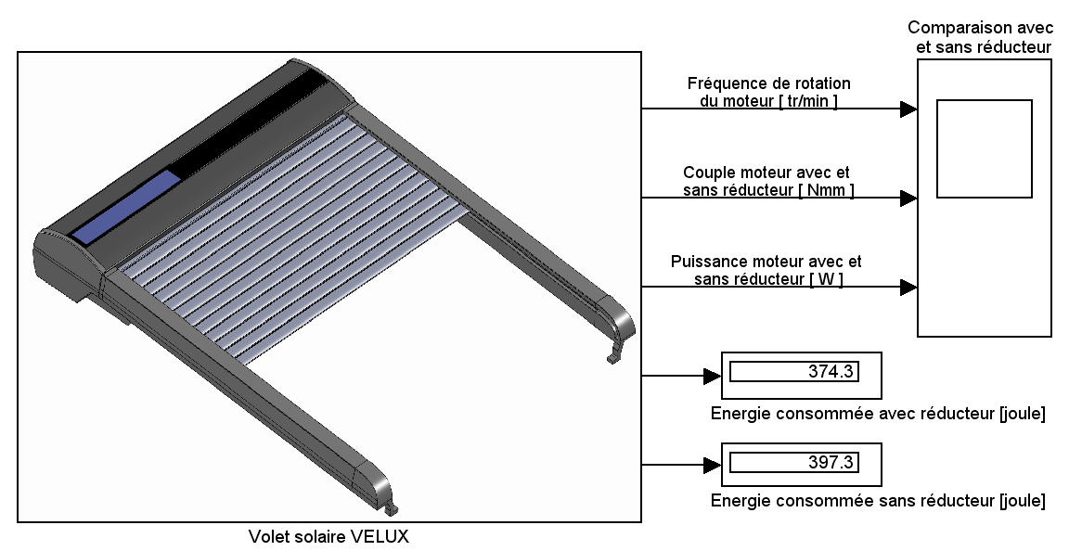

A l’aide du graphe du document technique DT12 et des explications fournies, expliquer, au vu du signe de la puissance moteur pour les 2 solutions, si le couple moteur est un couple à fournir ou un couple reçu.
Voir DT12

A partir du graphe du document technique DT12 et de la chaine d’énergie du document technique DT10, expliquer pourquoi, malgré la présence du ressort et des actions mécaniques qu’il impose dans les 2 solutions, le couple moteur est nul lors de l’arrêt.
Voir DT10
Voir DT12

A partir du graphe du document technique DT12, déterminer les couples maximums, en valeur absolue, sur le cycle pour les solutions avec et sans réducteur.
Evaluer en pourcentage la variation du couple de la solution "avec réducteur" par rapport à la solution "sans réducteur" selon la formule suivante :
Voir DT12

Sachant que la solution avec réducteur réduit la consommation d’énergie de 5,8% en comparaison de la solution sans réducteur et en fonction des résultats de la question précédente, conclure sur l’intérêt de la mise en place de la solution "avec réducteur" en termes de couple et d’énergie consommée.

Validation du modèle comportemental
L’objectif de cette partie est de valider le modèle comportemental du volet afin de déterminer le couple demandé au moteur dans les conditions les plus défavorables.

Nous limiterons notre étude à la phase de descente du volet pour laquelle le couple demandé est le plus important.
Le document technique DT13 donne les graphes du couple moteur réel et du couple moteur théorique pour la phase de descente du volet.

Analyser les courbes du document technique DT13 (en termes d’amplitude des oscillations, de fréquence des oscillations et de valeur moyenne) et conclure quant à la validité du modèle théorique.

Voir DT13

Comment assurer l’autonomie du système : Dimensionnement de l’ensemble Panneau PhotoVoltaïque + Batterie
L’objectif de cette partie est de s’assurer que l’exigence d’autonomie globale du système soit bien satisfaite et de vérifier que le dimensionnement de chaque élément de la chaine d’énergie est correct. L’approche se fera en 2 étapes :
- Etude énergétique : à partir des données obtenues sur un cycle de descente du volet, la quantité d’électricité nécessaire à un cycle complet montée/descente sera comparée à celle disponible dans la batterie ;
- Etude de la durée de vie de l’élément de stockage : compte-tenu des exigences requises quant à l’autonomie et la durée de vie minimale du système, la quantité d’électricité moyenne disponible sera comparée à celle nécessaire pour maintenir une batterie en charge permanente.
Scénario retenu : 2 cycles sont nécessaires dans le cas d’une automatisation du mécanisme, valeur que l’on retiendra comme référence pour l’étude globale.
Etude énergétique
Le modèle comportemental, dans les conditions les plus défavorables nous donne le cycle nécessitant le plus de couple moteur. Le cycle de descente est le plus impactant.
On limitera alors l’étude à ce cycle de descente et on fera l’hypothèse simplificatrice qu’un cycle de montée/descente est parfaitement symétrique (cas le plus défavorable).
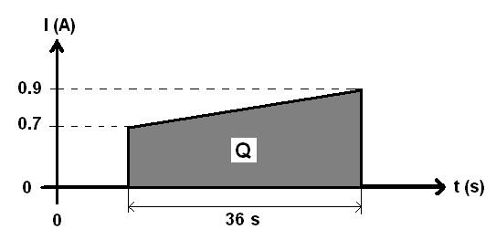
Pour cette étude on utilisera le modèle ci-contre :
- le courant I en Ampères correspond au courant d’induit consommé par le moteur lors d’une descente seulement. Pour un moteur à courant continu, le couple étant proportionnel au courant, cette courbe représente une simplification de celles obtenues précédemment.
- Les valeurs de courant affichées sont les valeurs réelles mesurées.

On considère dans cette partie que la batterie peut être rechargée quelle que soit la consommation journalière du système. On prendra pour la suite de l’étude une valeur arrondie de Q_{tot} de 20 mAh.

D’après les caractéristiques de la batterie, données dans la chaine d’énergie (document technique DT8), et de la valeur de Q_{tot}, Calculer le nombre de cycle de montée/descente que l’on pourrait effectuer en considérant une décharge totale de celle-ci. Conclure quant au dimensionnement de la batterie au regard de ce seul critère et du scénario retenu.
Voir DT8

Etude de la charge de la batterie

Au niveau du panneau photovoltaïque, de technologie amorphe (rendement de 5 à 7%) et de superficie 0.017 m², nous pouvons déduire des données d’irradiations journalières ainsi que des horaires d’ensoleillement sur la région de Lille le tableau 3 suivant.
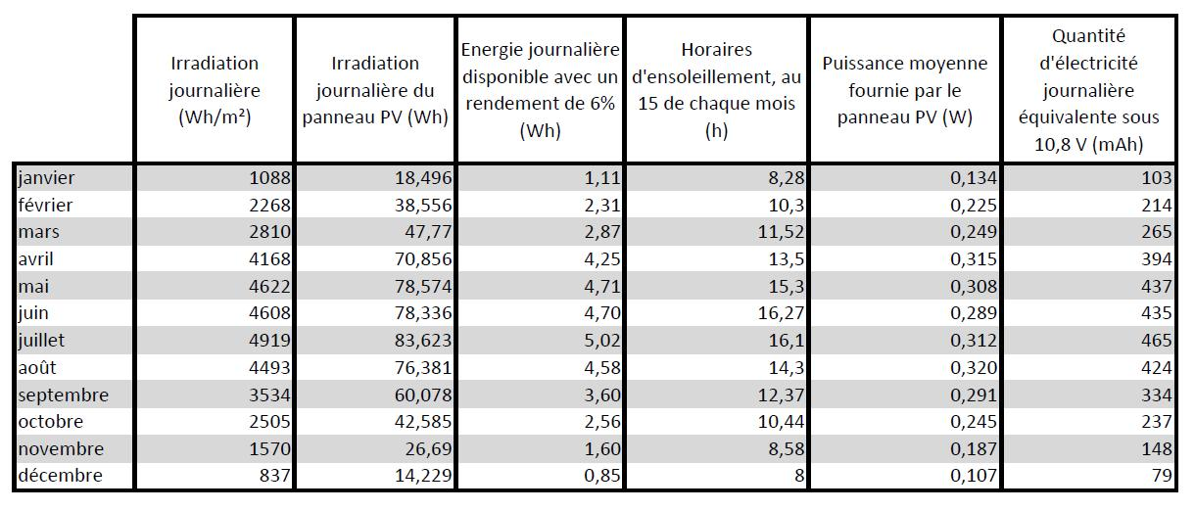
- Tableau 3 -

A l’aide du tableau 3 page 10, calculer le nombre de cycles de montée/descente journalier que peut assurer le panneau photovoltaïque dans le cas le plus défavorable (en termes de quantité d’électricité équivalente à ce que devrait fournir la batterie). En comparant ce nombre au scénario retenu, conclure quant au dimensionnement du panneau photovoltaïque.

A l’aide du document DT12 et de ce tableau, Expliquer pourquoi il est nécessaire de coupler le panneau photovoltaïque à un élément de stockage d’énergie (raisonner en termes de puissance).
Voir DT12

Etude de la durée de vie de la batterie

La batterie retenue est une batterie de type Ni-MH, dont le nombre de cycles de charge/décharge est en moyenne de 500 avec une durée de vie maximale dans ces conditions (utilisation en charge/décharge) de 8 ans. Or on souhaiterait une durée de vie minimale de 15 ans (exigence 1.2.2 du document technique DT7).

Afin d’augmenter la durée de vie de la batterie, une utilisation de celle-ci en charge permanente est envisagée. On peut de cette manière obtenir des durées de vie bien supérieures. Pour cela, afin de ne pas surcharger et de compenser le phénomène d’auto décharge, il est recommandé d’assurer une quantité d’électricité journalière de C/20, où C est la capacité nominale de la batterie (en mAh).

A l’aide du tableau 3 page 10 (quantité d’électricité fournie par le panneau PV), calculer la valeur C de capacité minimale qu’il est nécessaire pour maintenir la batterie en état de charge permanente. Conclure quant au dimensionnement global des éléments de la chaine d’énergie (dimensionnements de la batterie et du panneau PV au regard de la capacité minimale et de la quantité d’électricité minimale nécessaire pour le maintien en charge permanente).
Voir :
Tableau 3 page 10

Comment assurer la protection du système : Détection des blocages
L’objectif de cette partie est d’étudier le comportement du système dans la situation de dysfonctionnement la plus probable et la plus dégradante : un blocage du volet en pleine course. A l’aide de la chaine d’information, on vérifiera que le système permet de détecter une telle situation et d’éviter tous risques d’endommagements mécaniques et électriques éventuels.
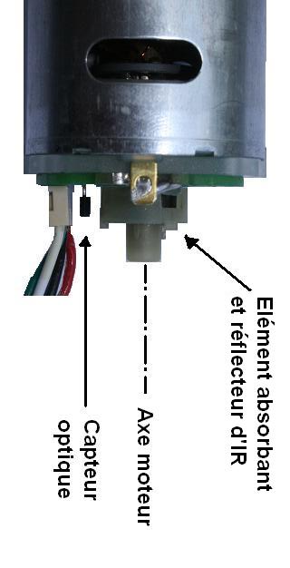
Obtention de l’information de position du volet

L’élément d’acquisition est un émetteur/récepteur infrarouge (IR) fixé en vis-à-vis d’un élément tournant sur l’axe moteur. Cet élément permet d’alternativement absorber ou réfléchir l’onde IR, permettant d’obtenir un signal binaire variable.

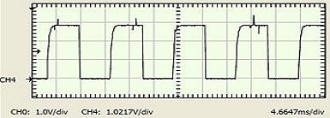
Le chronogramme ci-contre correspond au signal obtenu en sortie du capteur en conditions normales de déplacement du volet.

A l’aide de ce chronogramme, mesurer la période moyenne du signal obtenu en ms (être le plus précis possible, arrondir au 1/10ème). Remarque : une division temporelle = 1 cm.

Sachant que le moteur tourne à une vitesse moyenne de 5000 tour/min, calculer la durée d’un tour du moteur. En déduire à combien de tour du moteur correspond une période de ce signal (donner une valeur entière).

Voir DT7

L’information de nombre de tours moteur, d’où découle l’information POS_VOL (voir document technique DT17), est obtenue par comptage/décomptage (respectivement lors d’une descente/montée) du nombre d’impulsions de CAPT_OPT. Mais quel que soit le sens de rotation, le signal obtenu est invariablement le même.

A l’aide des documents techniques DT15 et DT16, expliquer comment le microcontrôleur peut distinguer le sens de rotation.
Voir DT15
Voir DT16

Etude du comportement du système dans une situation de blocage

Le document technique DT14 représente les relevés de mesure du moteur (courant d’induit et tension d’alimentation) ainsi que le signal de sortie du capteur obtenus lors d’un blocage inopiné. Le document technique DT17 représente les diagrammes d’états/transitions permettant d’obtenir un tel chronogramme. Les documents DT15 et DT16 sont utiles à la compréhension globale de l’étude.

 | Durant la phase 2, Identifier à quoi est due l’augmentation de courant d’induit.
Voir DT14

 | A l’aide des documents techniques DT14 et DT17, Identifier à quel état du diagramme d’états/transitions correspond La phase 3. De même, Expliquer, par une phrase, de quelle manière s’effectue la transition entre la phase 4 et la phase 5.
Voir DT14
Voir DT17

Voir DT14 | Au regard de la courbe de courant asymptotique obtenue en l’absence de dispositif de détection de blocage (moteur restant alimenté par une tension fixe en permanence), conclure quant à l’utilité d’un tel dispositif d’un point de vue (raisonner en termes d’amplitude et de durée du phénomène) :  - de la durée de vie du moteur électrique ;  - de celle de la structure mécanique ;  - du maintien en charge de la batterie.
Conclusion
En supposant que la solution avec réducteur réduit le couple maximal de 40 % environ et rend le couple demandé sensiblement identique lors d’une montée et d’une descente, conclure sur l’intérêt d’une telle solution en termes :
- de courant maximal consommé ;
- du seuil d’intensité à paramétrer dans l’algorithme permettant la détection d’un blocage (voir DT17).
Voir DT17

DOCUMENT TECHNIQUE DT1.
Informations sur les vitrages

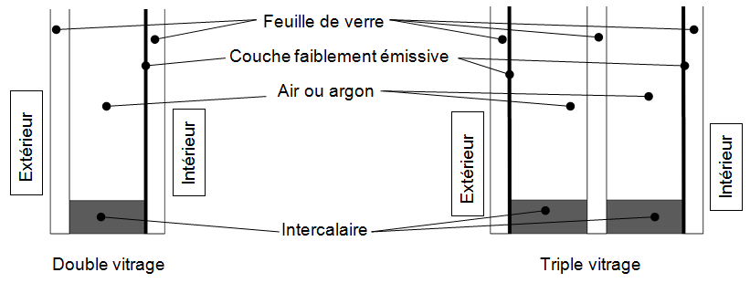
-Coupes transversales d’un double et d’un triple vitrage-

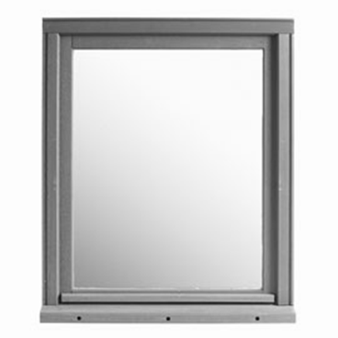
Les vitrages mis en œuvre dans une construction sont principalement des doubles ou triples vitrages constitués de feuilles de verre assemblées en périphérie par un intercalaire étanche (cadre en aluminium collé ou cordon thermoplastique mono-composant). Le gaz contenu entre ces feuilles de verre est généralement de l’air ou de l’argon. Afin d’augmenter la performance thermique de l’ensemble, une couche faiblement émissive, invisible à l’œil nu, peut être déposée sur une des faces interne du vitrage : ceci afin de limiter le transfert de chaleur rayonnante vers l’extérieur. L’assemblage ainsi obtenu peut être placé dans le cadre (composé de bois, pvc, aluminium…) d’une fenêtre, d’une baie vitrée ou constituer un mur à part entière (technique des murs rideaux sur certains immeubles, vérandas….).

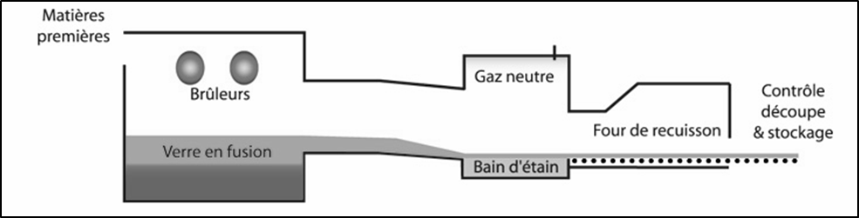

-Procédé d’obtention d’une feuille de verre-

Pour obtenir les feuilles de verre, on répand du verre en fusion sur un bain d’étain liquide à 1000°C, dans une enceinte dépourvue d’oxygène. Le verre, plus léger, flotte sur le bain d’étain ce qui permet d’obtenir une face plane et lisse. La face supérieure est polie au feu. Ce procédé de fabrication appelé « float » concerne plus de 95 % du verre plat fourni par l’industrie.
DOCUMENT TECHNIQUE DT2.
Plan de masse de l’immeuble résidentiel.
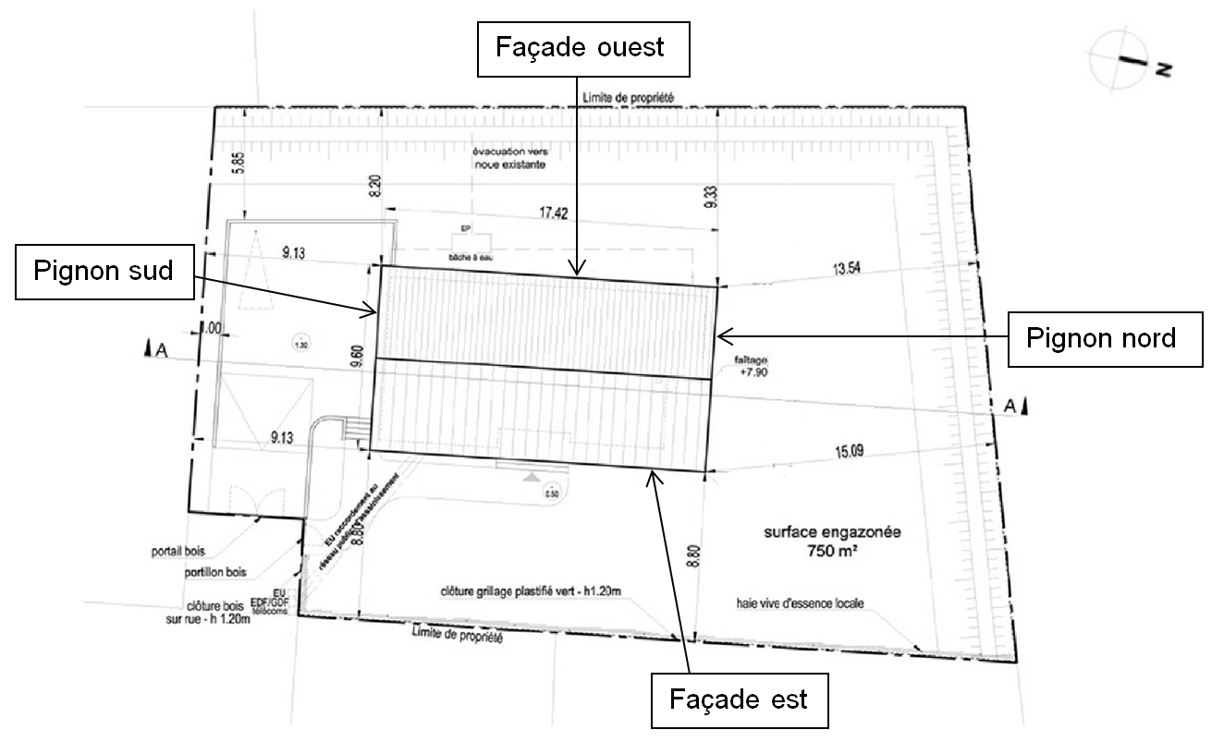

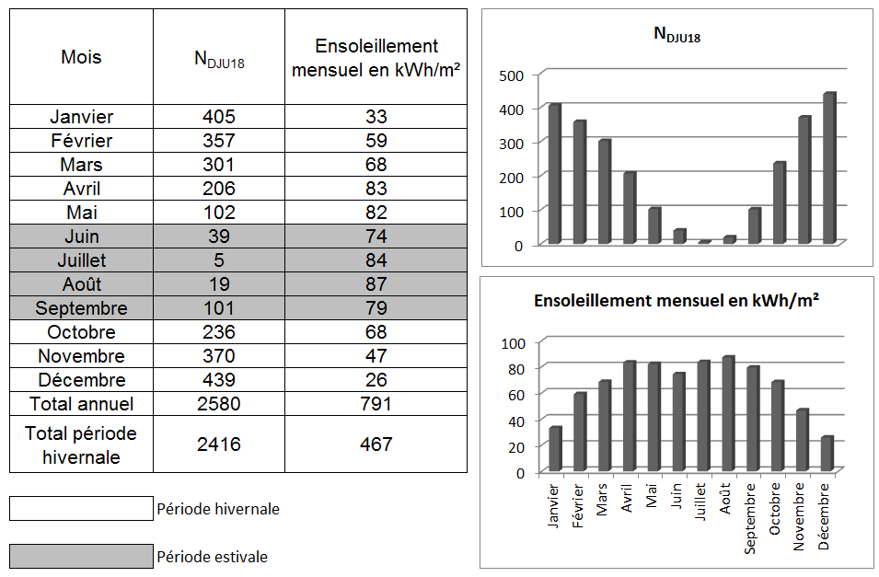
DOCUMENT TECHNIQUE DT3.
Données météorologiques de la ville de Lille.
DOCUMENT TECHNIQUE DT4.
Valeurs du coefficient C₁ pour différentes orientations et inclinaisons.
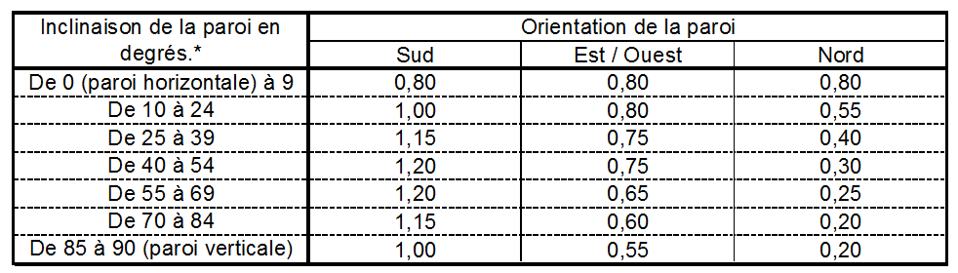

DOCUMENT TECHNIQUE DT5.
Composition, caractéristiques techniques et prix des vitrages.
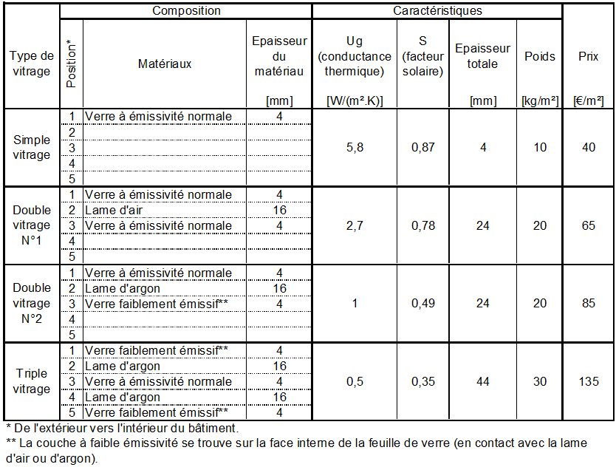
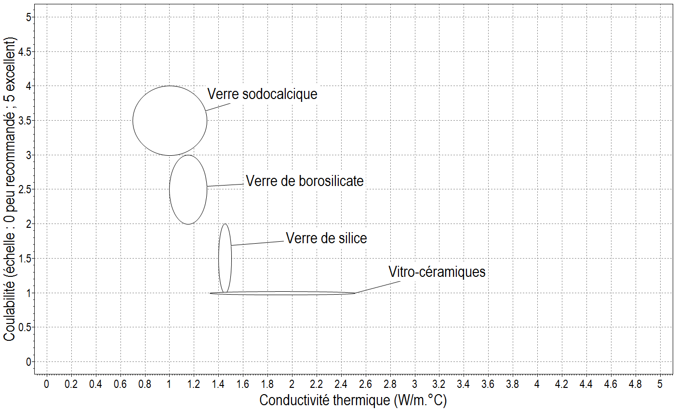
DOCUMENT TECHNIQUE DT6.
Diagrammes de comparaison des propriétés des différents verres.

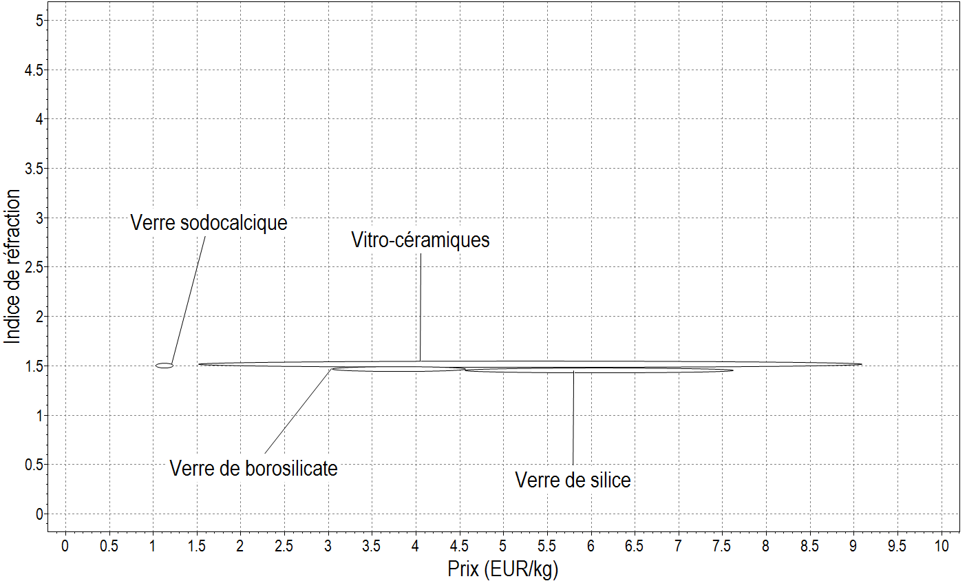

DOCUMENT TECHNIQUE DT7
Diagramme d’exigences

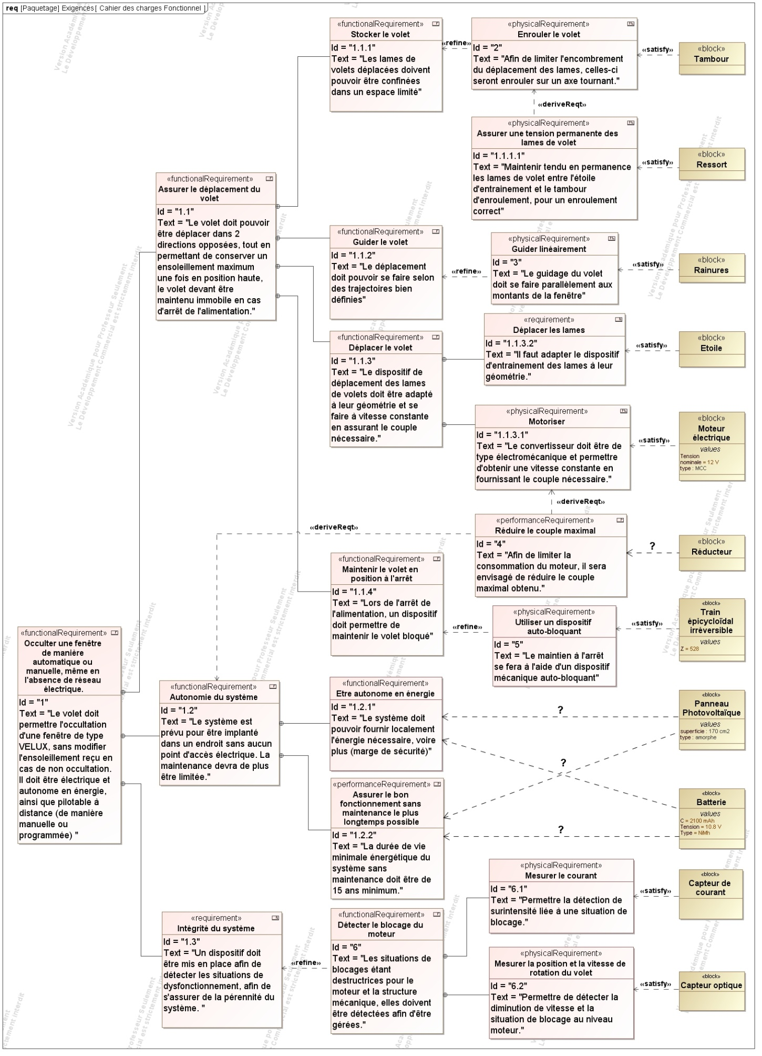

DOCUMENT TECHNIQUE DT8
Chaine fonctionnelle
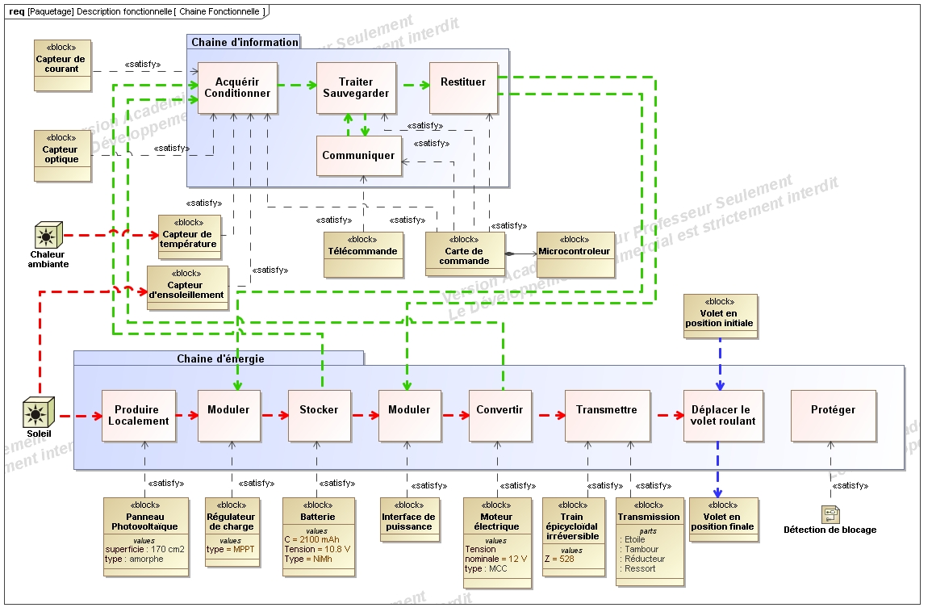

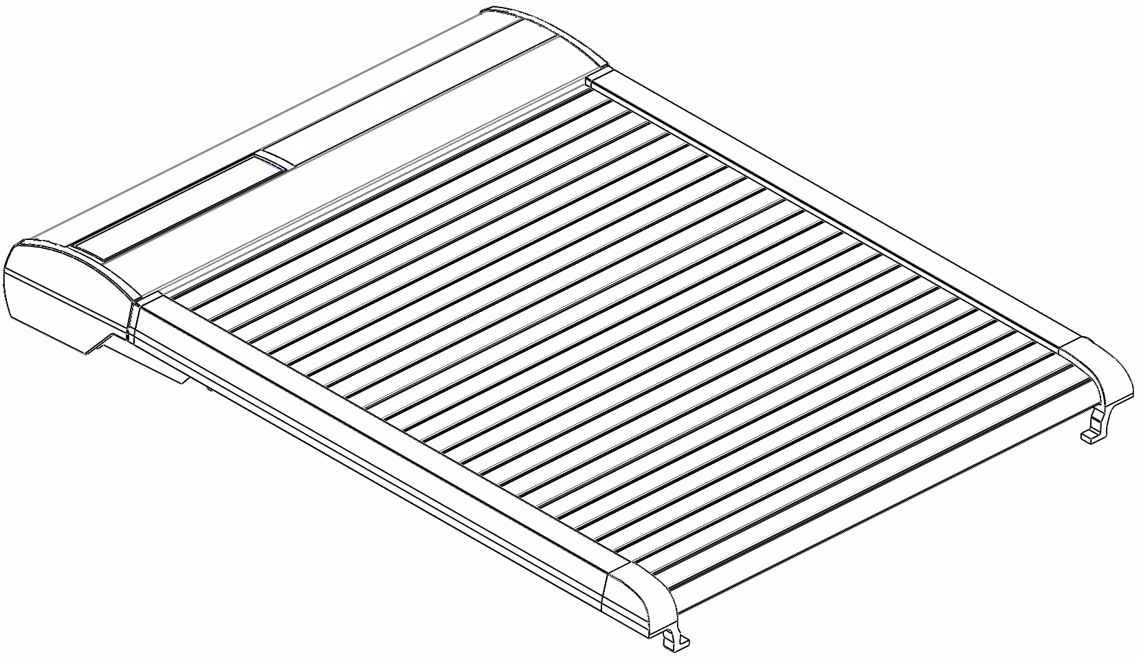
DOCUMENT TECHNIQUE DT9
Mécanisme de déplacement du volet Velux : Etoile et ressort
ZOOM

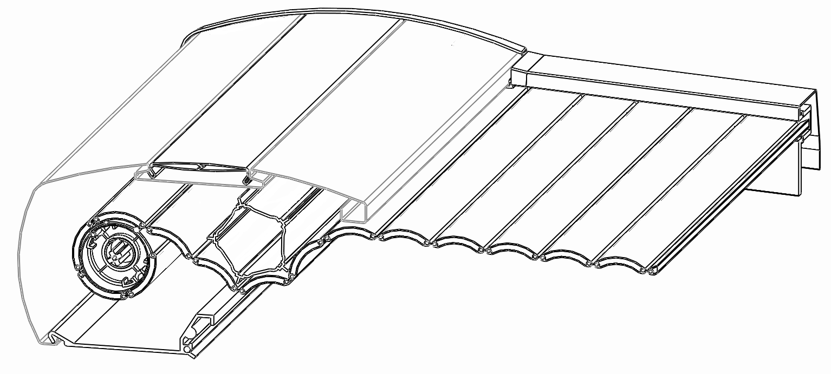
Carter

sans le volet
sans tambour
sans le carter

Montée
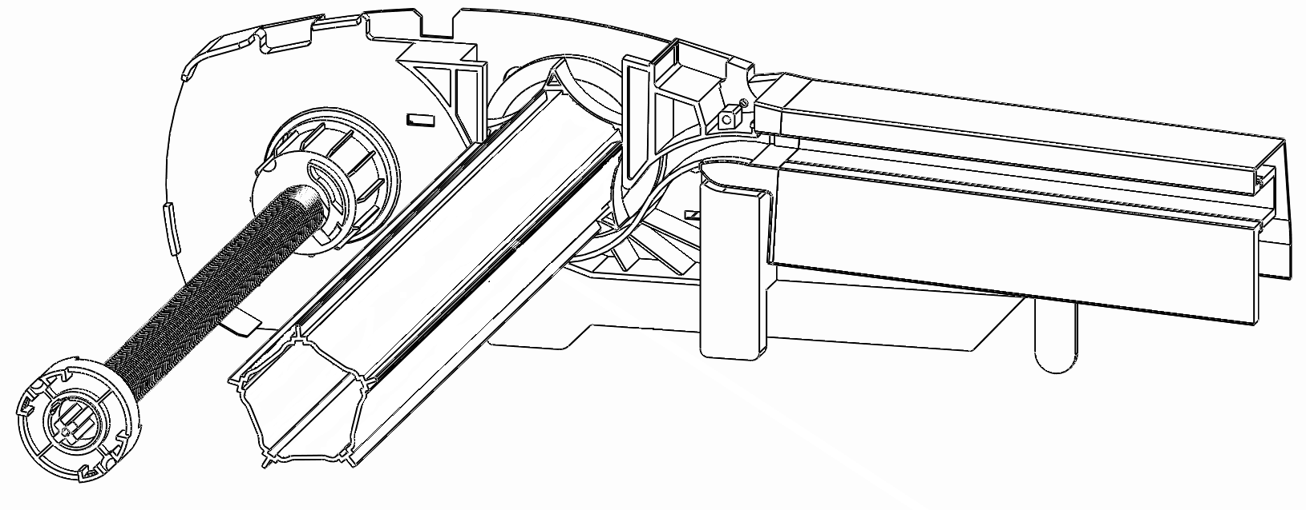
Descente
Tube en forme d’étoile
Etoile
Rainure de guidage du volet
Ressort de torsion

Partie tendue du volet entre le tambour et l’étoile

« Tambour + volet » dans la position déroulée du volet

Fonctionnement :
Le volet est stocké sur un tambour.
Dans la phase de montée du volet, l’étoile tourne et libère le volet qui s’enroule sur le tambour grâce à un ressort de torsion pré-chargé de 15 tours.
Dans la phase de descente du volet, l’étoile tourne, déroule le volet du tambour et pousse le volet dans les rainures de guidage.

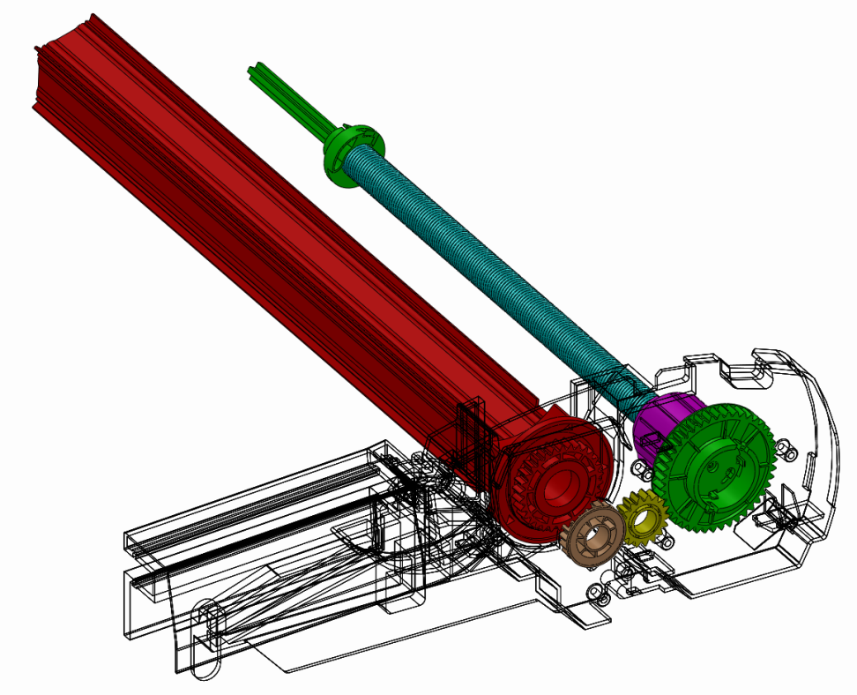
DOCUMENT TECHNIQUE DT10
Mécanisme de déplacement réel du volet Velux avec réducteur

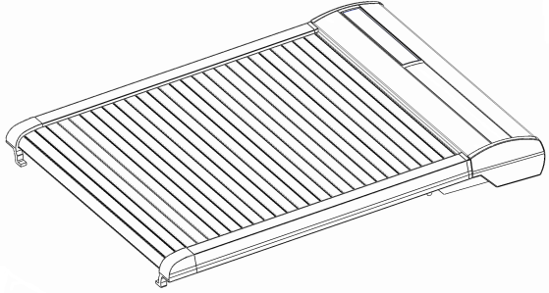

ZOOM

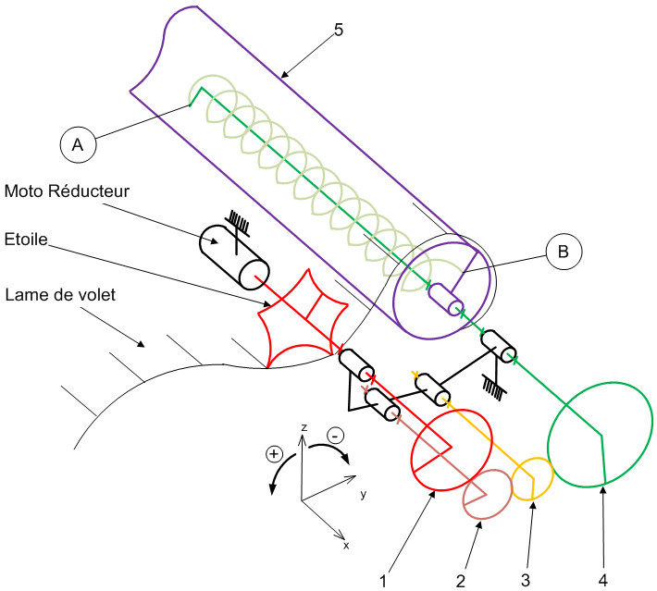

Schéma cinématique du mécanisme de déplacement réel avec réducteur :

Repère | Nombre de dents
Etoile | Z_{étoile} = 5
1 | Z₁ = 30
2 | Z₂ = 21
3 | Z₃ = 17
4 | Z₄ = 43
Descente
Montée

Chaine d’énergie associée :
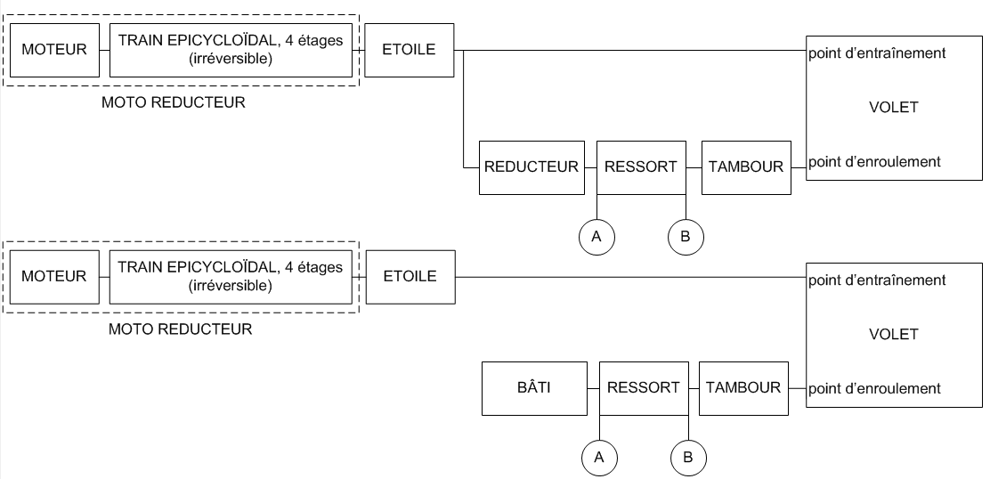

DOCUMENT TECHNIQUE DT11
Mécanisme de déplacement sans réducteur

Afin de mettre en évidence les bénéfices de l’intégration d’un réducteur dans le mécanisme réel, nous allons prendre comme base de comparaison un mécanisme de déplacement sans réducteur.

Schéma cinématique du mécanisme de déplacement sans réducteur :

Repère | Nombre de dents
Etoile | Z_{étoile} = 5
1 | 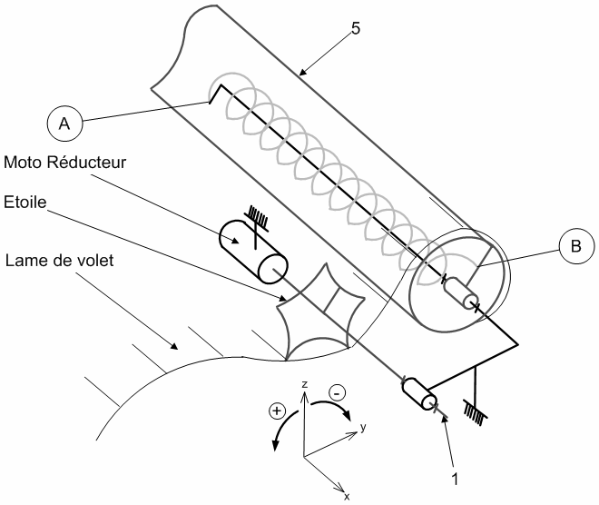  Z₁ = 30

Montée
Descente

Chaine d’énergie associée :

DOCUMENT TECHNIQUE DT12
Comparaison du couple et de la puissance moteur

Les graphes suivants sont un relevé dans une configuration identique du modèle comportemental des solutions avec et sans réducteur dont les schémas cinématiques et les chaines d’énergie sont décrits dans les documents techniques DT10 et DT11.
Ils représentent un aller-retour du volet :
- une phase de descente du volet en 36s ;
- un arrêt de 8s ;
- une phase de montée du volet en 36s.

Arrêt
Phase de descente
Phase de montée

Analyse partielle du graphe :
- En phase de descente, pour les 2 solutions, la fréquence de rotation du moteur est négative ainsi que le couple moteur.
- En phase de montée, pour les 2 solutions, la fréquence de rotation du moteur est positive ainsi que le couple moteur.

Il en résulte pour les 2 solutions que la puissance moteur est positive.

DOCUMENT TECHNIQUE DT13
Couple moteur réel et théorique lors d’une phase de descente du volet

Zone non étudiée car elle correspond à un appel de courant du moteur qui n’est pas modélisé dans le modèle de la partie mécanique

Réel
Théorique

DOCUMENT TECHNIQUE DT14
Comportement du système lors d’un blocage inopiné : relevés moteur + capteur optique

Les chronogrammes suivant comportent 5 phases :
- Phase 1 - Fonctionnement normal du système : déplacement du volet ;
- Phase 2 - Blocage du volet : la lame bloquée n’avance plus, mais l’étoile continue d’entrainer les lames entrainant une compression progressive de celles-ci ;
- Phase 3 - Détection du blocage : une Modulation de Largeur d’Impulsion (MLI) apparait sur la tension, le courant est stabilisé ;
- Phase 4 - Blocage du moteur en lui-même : les lames sont toutes comprimées et l’étoile s’arrête de tourner ;
- Phase 5 - Arrêt de la commande du moteur.
Il existe une dernière phase qui n’apparait pas ici (elle apparait dans le diagramme d’états/transitions du document technique DT17) : après l’arrêt du moteur, l’étoile est entrainée en sens inverse durant un laps de temps très court afin de libérer les lames de la compression occasionnée, permettant ainsi de ne pas les laisser dans un état statique sous contraintes.

DOCUMENT TECHNIQUE DT15
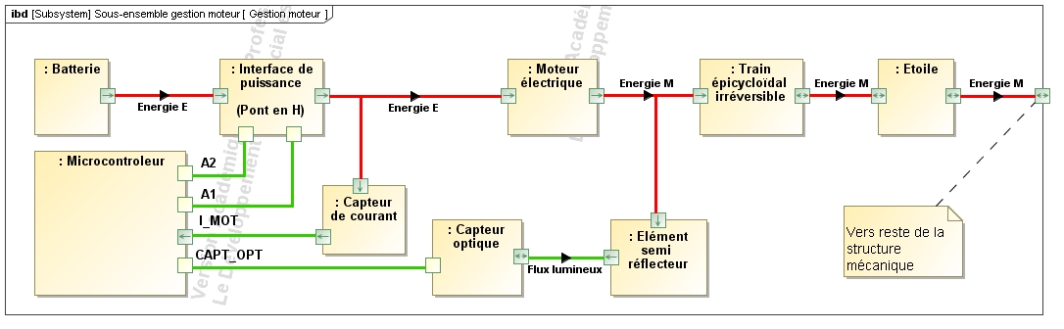
Diagramme de blocs internes du sous-ensemble gestion Moteur
DOCUMENT TECHNIQUE DT16
Commande du moteur
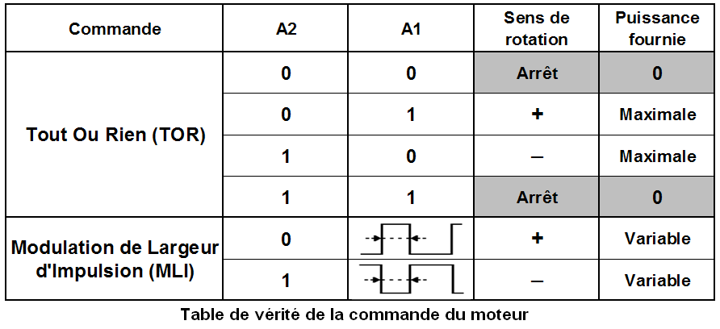

DOCUMENT TECHNIQUE DT17
Diagrammes d’états/transitions : déplacement du volet + détection de blocage

Le but n’étant pas d’étudier la conversion analogique/numérique, le signal I_MOT, analogique, est considéré comme une grandeur directement numérique correspondant au courant d’induit du moteur en mA. La commande du moteur n’apparait pas ici. La variable POS_BLOC est une variable interne au microcontrôleur.

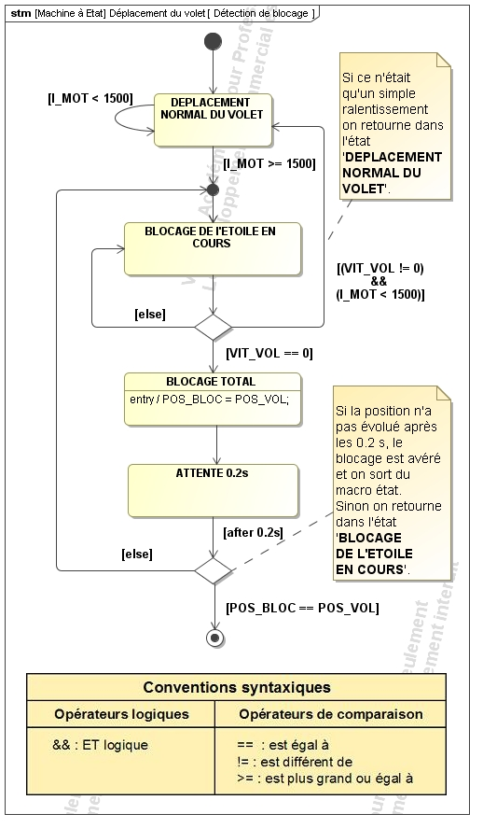
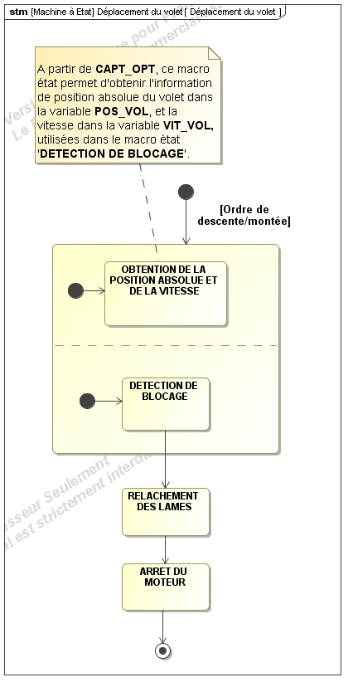
DOCUMENT REPONSE DR1

Question 2.1 :
Fonctions à assurer | Solutions technologiques
Stocker le volet
Guider le volet
Déplacer le volet
Assurer une tension pour un enroulement correct
Maintenir le volet en position lorsque le moteur n’est pas alimenté

DOCUMENT REPONSE DR2
Question 2.2 : |  | Solution avec réducteur | Solution sans réducteur
Sens de rotation des sous-ensembles :  + ou - | 1
 | 2
 | 3
 | 4
 | 5

